全国化学竞赛预赛模拟试卷8
时间：3小时 满分：100分
一．（4分）锡石的化学式是SnO₂，地质工作者为了确定某矿石是锡石常用的一种方法是：用小刀或小锤取出一小粒矿石，放在锌片上，再往放矿石位置的锌片上滴一两滴稀盐酸，锌片会马上起泡。待锌片起泡完了以后，仔细观察矿石的表面。此时如果发现矿石的表面生有一层很薄的银白色金属膜的话，就可以完全肯定它是锡石。但是如果被检验的矿石颗粒不纯，带有硫化物，如黄铁矿、闪锌矿、方铝矿之类的矿物等，则反应进行得比较缓慢。
1．写出检验锡石的化学反应方程式。
2．为何带硫化物时反应较慢，写出反应方程式（以黄铁矿为例）

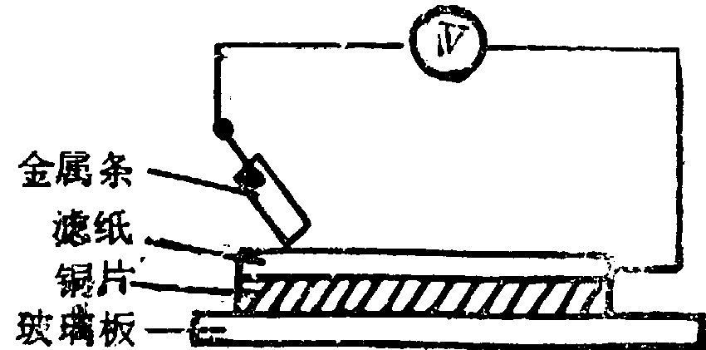
二．（4分）如右图所示实验中，把四根洁净的金属条A、B、C、D轮流放置在浸有盐溶液的滤纸上面并压紧。在每次轮流实验时，记录了电压表指针的移动方向和电压表的读数（如下表）。
金属 | 电子流动方向 | 电压
A | A→Cu | ＋0.78
B | Cu→B | －2.15
C | C→Cu | ＋1.35
D |  | ＋0.30
1．金属D与Cu之间电子流动方向为 ；
2． 金属可能是最强的还原剂；
3． 金属不能从硫酸铜溶液中置换铜。
三．（6分）单质碘与红磷在常温下混合不反应，但滴入几滴水后能剧烈反应，生成HI和H₃PO₃。但实验室制取氢碘酸的方法是把H₂S通入I₂水中，过滤生成的硫，可得质量分数为50%的氢碘酸。
1．写出实验室制取氢碘酸的化学方程式；
2．氢碘酸在空气中放置易易氧化变质，写出可能发生反应的化学方程式；
3．为防止氢碘酸在空气中氧化变质，可在氢碘酸中加入少量 ，写出有关反应的化学方程式。
四．（8分）2000年诺贝尔化学奖授予在导电高分子领域作出突出贡献的三位科学家。在一定的掺杂条件下，高分子材料（俗称塑料）完全可以具有金属的性能，从而变成导体。
1．下列塑料，你认为可作为导体的是
A 聚氯乙烯 B 聚乙炔 C 聚苯乙烯 D 聚异戊二烯 E 聚乳酸
2．简述该塑料（第一题答案）的分子结构特点。
3．你认为导电高分子材料在结构上应具备何种特性。

五．（11分）下图所示是大气中红外光透射率的光谱特性（横坐标是波长，纵坐标是能穿透大气的程度）。
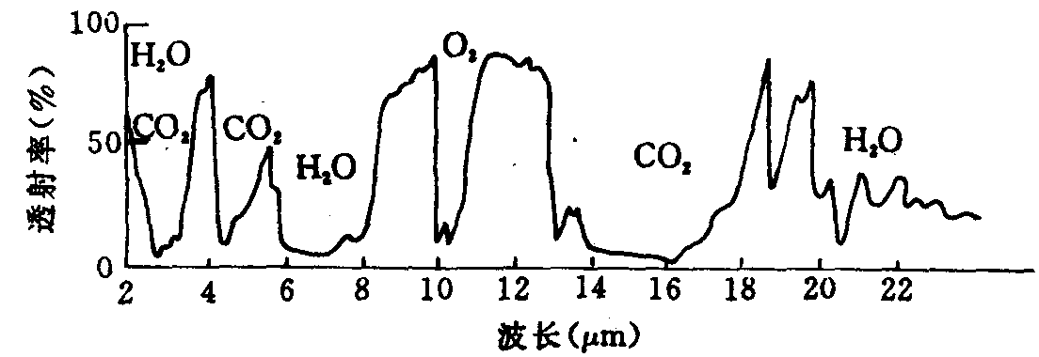
1．试说明大气中的CO₂吸收红外线的能力与频率的关系？
2．大气对红外线的吸收会产生什么效果？什么因素加剧形成这一效果？加剧的后果是什么？
3．除CO₂气体外，CH₄、N₂O、氟里昂也是温室气体，请再举两例温室气体。说明温室气体分子有何特点。
4．利用实验室常用药品和仪器，设计一个实验装置，证明较高浓度的CO₂对阳光中的红外线有高吸收率（画出图示，简述实验原理和方法）。
六．（10分）苯与苄氯（）能发生经典的付氏反应，生成二苯基甲烷（），但同时还存在副产物A（）。
1．计算A的极限碳含量；
2．写出生成A的两步化学反应方程式（注明具体催化剂）；
3．计算光照下A一氯取代物的种数（包括光学异构体）
4．计算光照下A二氯取代物的种数（不包括光学异构体）

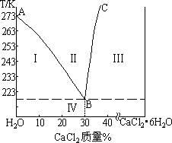
七．（18分）将一种盐溶于水中时，会使水的冰点降低，究竟冰点降低多少，与盐在溶液中的浓度有关。如果将此溶液降温，则在零度以下某个温度，将析出纯冰。但当盐在水中的浓度比较大时，在将溶液冷却的过程中析出的固体不是冰而是盐，这时该溶液称为盐的饱和溶液，盐在水中的浓度称为“溶解度”，溶解度的大小与温度有关。右图所示为不同浓度的CaCl₂溶液冷却析出晶体时所对应温度的曲线图。
1．指出区域Ⅰ、Ⅱ、Ⅲ、Ⅳ内各物质组成（说明是何种固体或溶液是否饱和）；
2．指出曲线AB、BC分别具体表示的含义；
3．点B在坐标如何，有何意义；
4．273K时，60g浓度为10%的CaCl₂溶液持续降温，何时析出晶体，计算最多可析出单一晶体的质量。（只需保留整数）
5．根据右上图分析，如何提纯粗盐CaCl₂，得到CaCl₂·6H₂O晶体。
6．CaCl₂溶液可用作冷冻剂，当CaCl₂·6H₂O晶体与冰以何比例（质量比）混合时，冷却效果最好。
7．在大雪纷飞的北方国家，对CaCl₂有很大的需求量，你认为CaCl₂在这些国家有何用途？
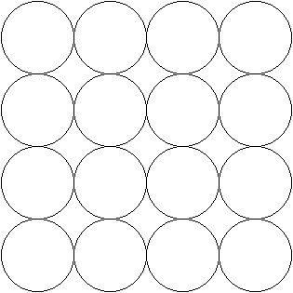
八．（19分）某同学在学习等径球最密堆积（立方最密堆积A₁和六方最密堆积A₃）后，提出了另一种最密堆积形式A_{x}。如右图所示为A_{x}堆积的片层形式，然后第二层就堆积在第一层的空隙上。请根据A_{x}的堆积形式回答：
1．计算在片层结构中（如右图所示）球数、空隙数和切点数之比
2．在A_{x}堆积中将会形成正八面体空隙和正四面体空隙。请在片层图中画出正八面体空隙（用·表示）和正四面体空隙（用×表示）的投影，并确定球数、正八面体空隙数和正四面体空隙数之比
3．指出A_{x}堆积中小球的配位数
4．计算A_{x}堆积的原子空间利用率。
5．计算正八面体和正四面体空隙半径（可填充小球的最大半径，设等径小球的半径为r）。
6．已知金属Ni晶体结构为A_{x}堆积形式，Ni原子半径为124.6pm，计算金属Ni的密度。（Ni的相对原子质量为58.70）
7．如果CuH晶体中Cu＋的堆积形式为A_{x}型，H－填充在空隙中，且配位数是4。则H－填充的是哪一类空隙，占有率是多少？
8．当该同学将这种A_{x}堆积形式告诉老师时，老师说A_{x}就是A₁或A₃的某一种。你认为是哪一种，为什么？
九．（20分）L－甲状腺素是一种重要的激素，用来治疗呆小病、粘液瘤、肥胖病等人类疾病。早期人类都是用动物的甲状腺组织来提取甲状腺素。甲状腺素的光学活性在20世纪30年代首先由Harington和Salter发现，他们从动物甲状腺体的蛋白质用发酵水解方法提取了L－甲状腺素，从而避免了碱性水解的消旋现象，同样的结果也由Foster和Palmer等人在甲状腺体初步发酵后再酸性水解的方法而获得。但是从动物甲状腺体组织提取的L－甲状腺素纯度低、光学纯度比较差，而且数量亦受到限制。40年代起，人们开始用合成方法来生产L－甲状腺素。
化学合成法是以L－酪氨酸为起始原料合成L－甲状腺素有多种路线，最有代表性的为Chalmers开发的经典路线：
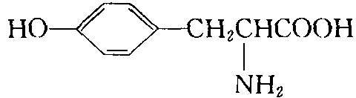（C₉H₁₁NO₃）$\vec{{\text{HNO}}_{3}−H_{2}{\text{SO}}_{4}}$A（C₉H₉N₃O₇）$\vec{{\left({\text{CH}}_{3}\text{CO}\right)}_{2}O−\text{NaOH}}$B（C₁₁H₁₁N₃O₈）$\vec{{\text{CH}}_{3}{\text{CH}}_{2}\text{OH}−H^{+}}$C（C₁₃H₁₅N₃O₈）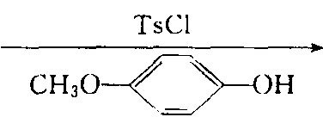 D（C₂₀H₂₁N₃O₉）$\vec{H_{2}−\text{Pd}}$E（C₂₀H₂₅N₃O₅）$\vec{\text{KI}−{{\text{NaNO}}_{2}}/{\text{HCl}}}$F（C₂₀H₂₁NO₅I₂）$\vec{\text{HI}−\text{HAc}}$ G（C₁₆H₁₃NO₄I₂）$\vec{I_{2}−\text{KI}}$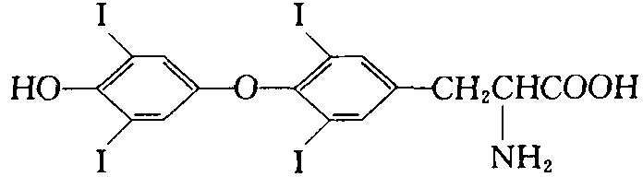（L－甲状腺素，C₁₆H₁₁NO₄I₄）
此合成工艺需要八步反应，虽可保留其光学活性，但操作步骤非常复杂，产率低，成本较高。
通过化学工程师们的不懈努力，上海精细化工研究所的研究人员采用3，5－二碘－L－酪氨酸为原料，经孵化反应（消化－偶合反应）合成了高纯度、高生物活性的L－甲状腺素，缩短了工艺路线，降低了生产成本，是较理想的合成路线。合成原理如下：
L－酪氨酸$\vec{I_{2}−H_{2}O_{2}}$H$\vec{I}$J$\vec{K}$L$\vec{O_{2}−\text{催化剂}}$M$\vec{\text{HCl}−\text{HAc}}$L－甲状腺素
1．为何L－甲状腺素有光学活性，以上反应是否会影响其光学活性？
2．写出A～M各物质的结构简式。

参考答案
一．Zn＋2HCl==ZnZl₂＋H₂↑ 2H₂＋SnO₂==Sn＋2H₂O
（或2Zn＋SnO₂＋4HCl==Sn＋2ZnCl₂＋2H₂O）（2分）
2．锌皮与盐酸反应所产生的氢气，首先不是和锡石中的氧反应，而是和硫化物中的硫反应，生成硫化氢（或盐酸先和硫化物反应）：FeS₂＋2HCl==FeCl₂＋S↓＋H₂S（2分）
二．1．D→Cu（1分）
2．C（2分）
3．B（1分）
三．1．I₂＋H₂S==2HI＋S↓（2分）
2．4HI＋O₂==I₂＋2H₂O（2分）
3．红磷 3I₂＋2P＋3H₂O==6HI＋2H₃PO₃（2分）
四．1．B（2分）
2．聚乙炔的结构单元是CH，每个碳原子轨道都是sp²杂化，形成了三个共平面的，夹角约120°的杂化轨道，这些轨道与相邻的碳氢原子轨道键合构成了平面型的结构框架。其余未成键的P_{Z}轨道与这一分子平面垂直，它们互相重叠，形成长程的π电子共轭体。（4分）
3．这种材料是一种简单分子形成的长链聚合物，由重复的单元链段组成，每个单元链段由碳碳单键和不饱和共价键（双键或叁键）交替组成。（2分）
五．1．1.1×10¹⁴Hz，7.1×10¹³Hz，1.9×10¹³Hz左右时对红外线的吸收能力最强。（2分）
2．会使大气温度升高；
CO₂过多排放会加剧这一效果；
加剧的后果是使地球平均气温上升，地球两极冰雪融化，海平面上升，以及一系列生态环境问题。（3分）
3．H₂O、O₃（看图）
多原子分子，每个分子至少有3个原子（2分）
理想气体的摩尔热容量与分子中原子数有关，原子数多，摩尔热容量大（单原子约1.5R，双原子约2.5R，三原子约3.5R）
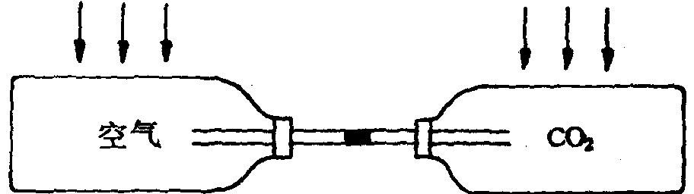
4．如右图所示，取两个完全相同的广口瓶，瓶口加塞子，塞子打孔，恰能插入一玻璃管。以CaCO₃和HCl反应制取CO₂，收集在瓶内，另一个瓶则为空气。玻璃管口滴入数滴石蕊（有颜色易观察），形成一段液柱，并倾斜玻璃管使其进入中部，然后将玻璃管分别插入两瓶内，如右图所示。同时放在阳光中照射，一段时间后，石蕊液柱向盛空气处移动，表明盛CO₂瓶温度升高快（气体受热膨胀）。证明CO₂对红外线有高吸收率。（4分）
六．1．92.3%（2分）
即重复单位C₇H₇中的碳含量（12/13）
2．＋$\vec{{\text{AlCl}}_{3}}$＋HCl
＋(n－1) $\vec{{\text{AlCl}}_{3}}$＋(n－1)HCl （2分）
3．n种（3分）
n为奇数、偶数时都一样
4．n为奇数，(n＋1)²/2种；n为偶数，n(n＋2)/2种（3分）
七．1．Ⅰ：饱和CaCl₂溶液和冰；
Ⅱ：不饱和CaCl₂溶液；
Ⅲ：饱和CaCl₂溶液和CaCl₂·6H₂O；
Ⅳ：冰和CaCl₂·6H₂O（4分）
2．AB：水的冰点（凝固点）线
BC：CaCl₂在水中的溶解度曲线（2分）
3．坐标（30，218）
E点能同时存在冰、固体CaCl₂·6H₂O和饱和CaCl₂溶液；CaCl₂溶液所能存在的最低温度（冰和CaCl₂·6H₂O升温时共同熔化的温度，即“最低共熔点”）（3分）
4．256K 40g（3分）
5．将粗盐溶于水，加热蒸发浓缩，冷却析出晶体，母液中再加粗盐，重复操作。（2分）
6．1:0.69（或1.45:1）（2分）
7．将CaCl₂撒在冰雪覆盖的道路上，促其融化（降低冰点）。（2分）
八．1．1:1:2（2分）
一个球参与四个空隙，一个空隙由四个球围成；一个球参与四个切点，一个切点由二个球共用。
2．图略，正八面体中心投影为平面◇空隙中心，正四面体中心投影为平面切点
1:1:2（2分）
一个球参与六个正八面体空隙，一个正八面体空隙由四个球围成；一个球参与八个正四面体空隙，一个正四面体空隙由四个球围成。
3．小球的配位数为12（1分）
平面已配位4个，中心球周围的四个空隙上下各堆积4个，共12个。
4．74.05%（3分）
以4个相邻小球中心构成底面，空隙上小球的中心为上底面的中心构成正四棱柱，设小球半径为r，则正四棱柱边长为2r，高为$\sqrt{2}$r，共包括1个小球（4个1/4，1个1/2），空间利用率为$\frac{4{{πr}^{3}}/3}{{\left(2r\right)}^{2}\sqrt{2}r}$
5．正八面体空隙为0.414r，正四面体空隙为0.225r。（4分）
6．8.91g/cm³（3分）
根据第4题，正四棱柱质量为58.70/N_{A}g，体积为1.094×10^{－23}cm³。
7．H－填充在正四面体空隙，占有率为50%（2分）
正四面体为4配位，正八面体为6配位，且正四面体空隙数为小球数的2倍。
8．A_{x}就是A₁，取一个中心小球周围的4个小球的中心为顶点构成正方形，然后上面再取两层，就是顶点面心的堆积形式。底面一层和第三层中心小球是面心，周围四小球是顶点，第二层四小球（四个空隙上）是侧面心。（2分）
也可以以相邻四小球为正方形边的中点（顶点为正八面体空隙），再取两层，构成与上面同样大小的正方体，小球位于体心和棱心，实际上与顶点面心差1/2单位。
九．L－酪氨酸中有一不对称碳原子（手性碳原子），因此有旋光性；反应中该碳原子始终没参与，故不会改变光学活性。（2分）
2．A：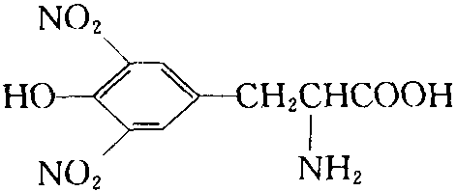；（2分）B：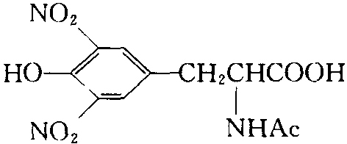；（1分）
C：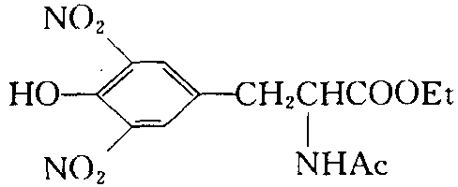；（1分）D：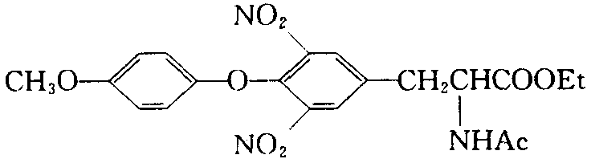；（2分）
E：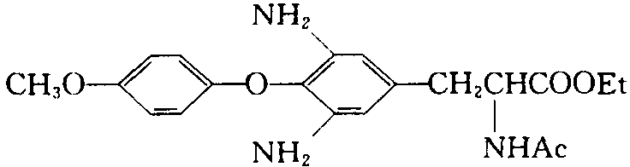；（2分）
F：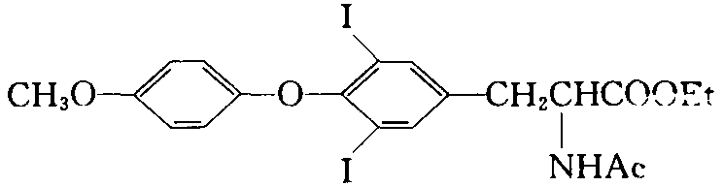；（1分）
G：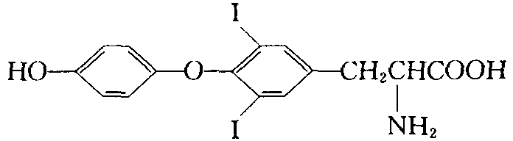（1分）
H：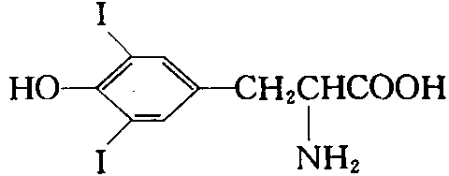；（2分）I： (CH₃CO)₂O；（1分）
J：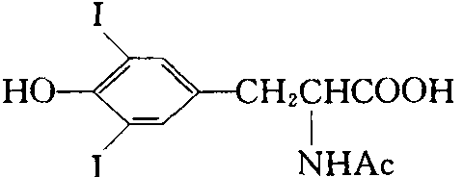（1分）；K：CH₃CH₂OH（1分）；
L：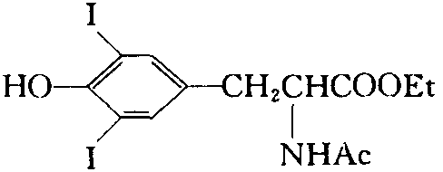（1分）；M：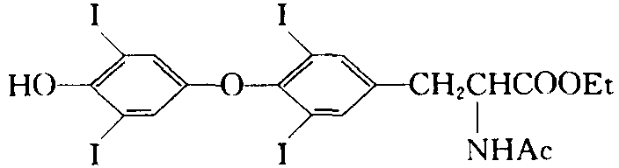（2分）
本题给出了两条合成L－甲状腺素的途径，第一条途径条件较多，根据反应前后化学式的变化和参与反应的试剂，并不难推出产物；第二条途径是对第一条的改进，可借助第一条的信息帮助解答。

